新 书 推 荐

中文书名：《用绿色膳食来抗击糖尿病》
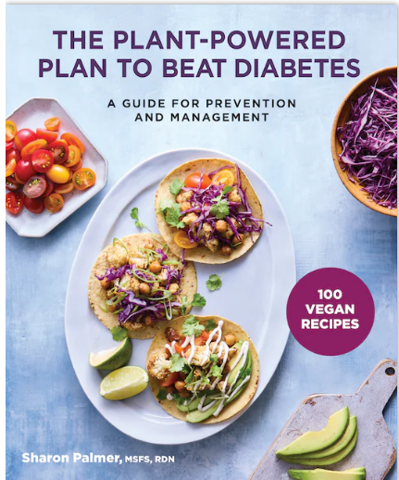
英文书名：The Plant-Powered Plan to Beat Diabetes: A Guide for Prevention and Management
作 者：Sharon Palmer
出 版 社：Union Square & Co.
代理公司：ANA/Leah
页 数：256页
出版时间：2023年5月
代理地区：中国大陆、台湾
审读资料：电子稿
类 型：餐饮图书/保健

内容简介：

一本植物性食谱，包含 100 种美味食谱，有助于控制和预防糖尿病。

在《用绿色膳食来抗击糖尿病：预防和管理指南》中，帕尔默根据现有研究提供了一个全面的饮食计划，将植物性饮食模式与糖尿病预防和管理联系起来。通过 100 种食谱和分步膳食计划，无论目标是成为素食主义者还是只是转向更植物性的饮食方式，读者都将被引导完成植物性烹饪。凭借她数十年的经验，帕尔默让人们在享受美味的同时，轻松方便地改变饮食模式，保持健康。这本书包括原创摄影，让人很难抗拒的全球启发性的、健康和简单的食谱，包括她博客中最受欢迎的食谱，以及大量新增内容。

作者简介：

莎朗·帕尔默（Sharon Palmer），经导管去肾交感神经术的无国界医生，是一位编辑，作家和演讲者，也是国内和国际上最受认可的营养和纯素食品专家之一。她之前写过三本食谱：《植物动力饮食》（The Plant-Powered Diet）、《植物动力生活》（Plant-Powered for Life）和《加州素食主义者》（California Vegan）。帕尔默在各种出版物上撰写了一千多篇文章，包括《更好的家园和花园》（Better Homes and Gardens）、《奥普拉杂志》（Oprah Magazine）、《预防》（Prevention）和《洛杉矶时报》（Los Angeles Times）。帕尔默是一名注册营养师，拥有可持续食品系统硕士学位，是普雷斯科特学院（亚利桑那州）可持续食品系统理学硕士课程的副教授。

内页展示：
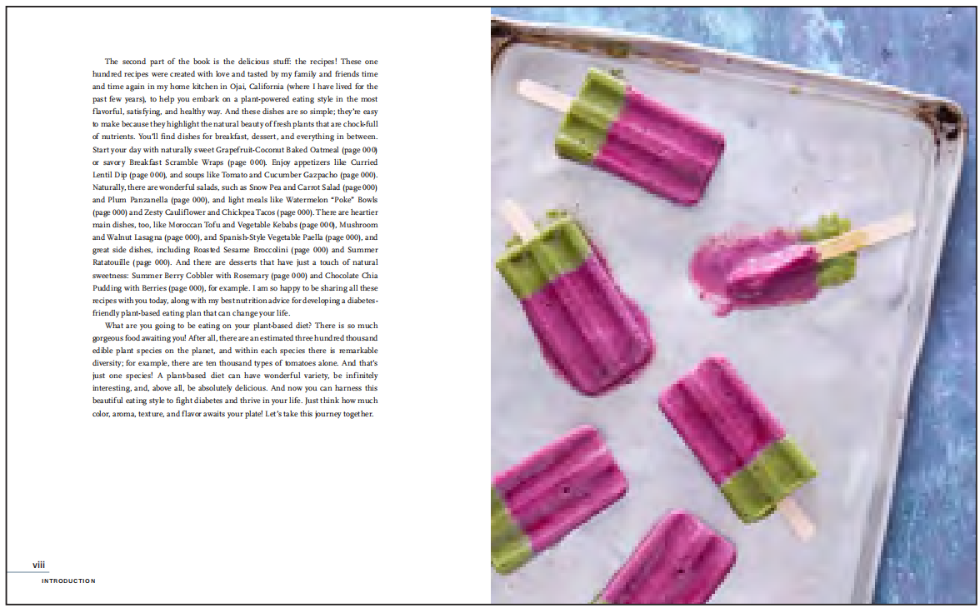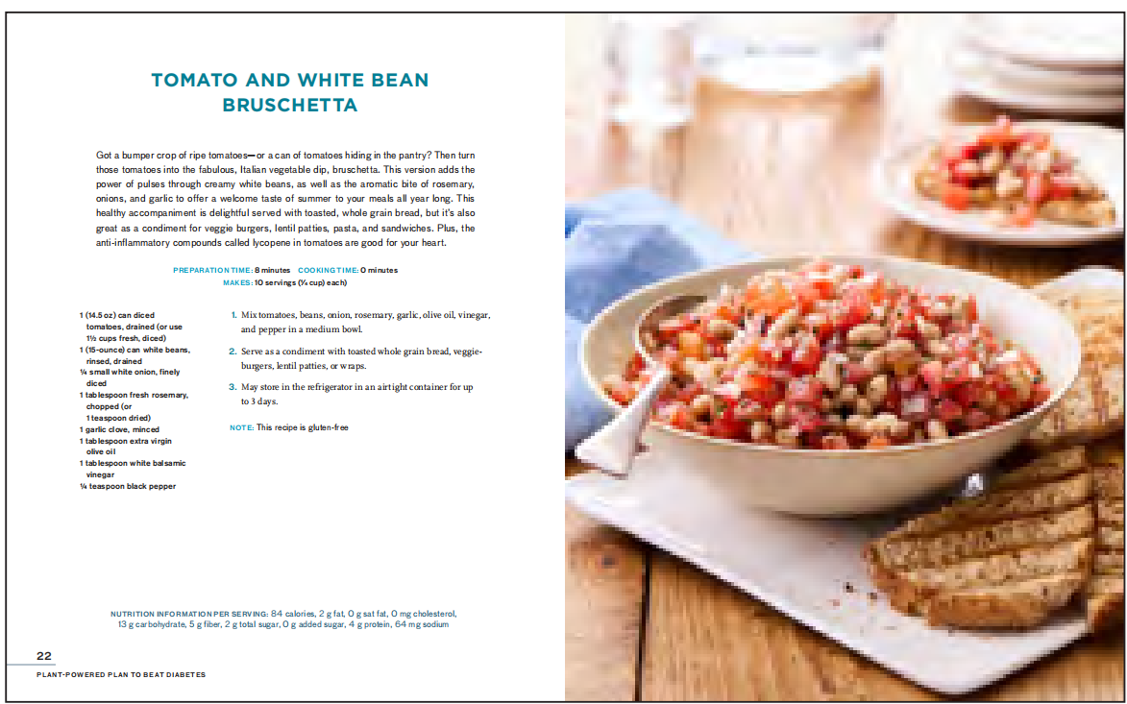

感谢您的阅读！
请将反馈信息发至：版权负责人
Email：Rights@nurnberg.com.cn
安德鲁·纳伯格联合国际有限公司北京代表处
北京市海淀区中关村大街甲59号中国人民大学文化大厦1705室, 邮编：100872
电话：010-82504106, 传真：010-82504200
公司网址：http://www.nurnberg.com.cn
书目下载：http://www.nurnberg.com.cn/booklist_zh/list.aspx
书讯浏览：http://www.nurnberg.com.cn/book/book.aspx
视频推荐：http://www.nurnberg.com.cn/video/video.aspx
豆瓣小站：http://site.douban.com/110577/
新浪微博：安德鲁纳伯格公司的微博_微博 (weibo.com)
微信订阅号：ANABJ2002


